**ОТЧЁТ**

**ПО ЛАБОРАТОРНОЙ РАБОТЕ № 6**

**ЛИНЕЙНОЕ УРАВНЕНИЕ ПЕРЕНОСА**

**(Вариант 11)**

*Выполнил студент 3 курса МОиАИС*

*Щёголев Алексей*

**Лабораторная работа 6 Линейное уравнение переноса**

Численно решить уравнение переноса

1. Для полуплоскости
2. В прямоугольнике

Во всех случаях *a* – const. Применить следующие шаблоны для явных и неявных схем.

*i,j+1 iI,j+1 i-1,j+1 i,j+1 i-1,j+1 i,j+1*

*i-1,j i,j i,j i+1,j i,j i-1,j i,j*

a>0 a<0 a>0 a>0; a<0

Схемы выбирать в зависимости от знака a (см. на схеме). Параметр a принимает два значения: a=2 и a= -2

Для полуплоскости и для прямоугольной области решить задачу от 0 до 1 с шагом 0.1 по х и от 0 до 10 по времени с шагом, отвечающим условиям устойчивости. Для полуплоскости применить схему 1 и 2 , для прямоугольной области применить все возможные схемы.

Результаты вывести в виде трехмерных рисунков.

|  |  |  |  |  |
| --- | --- | --- | --- | --- |
| Вариант | U(x,0) | U(0,t) для a>0 и прямоугольной области | U(1,t) для a<0 и прямоугольной области | *f(x,t)* |
| 11 | x2-25 | t2-25 | t2-24 | 2x |

Результаты вычислений:  
(код программы см. Приложение)

1)Полуплоскость

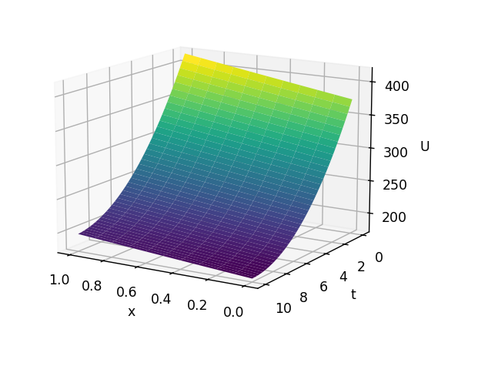 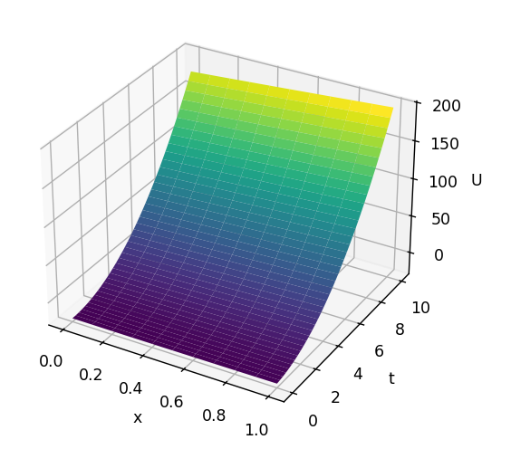

Схема 1(a>0) Схема 2(а<0)

2)Прямоугольник

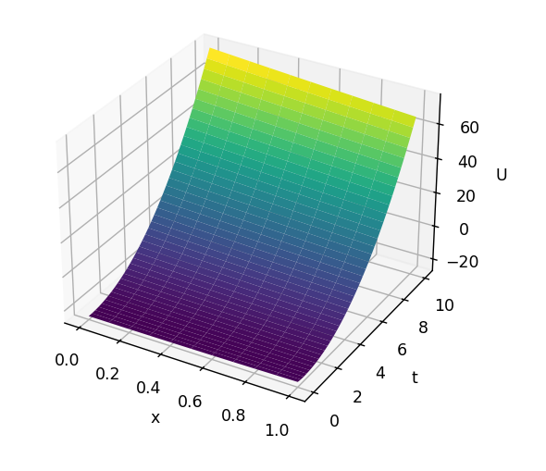 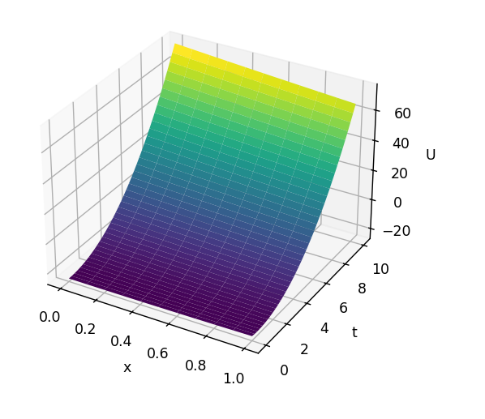

Схема 1(a>0) Схема 3(a>0)

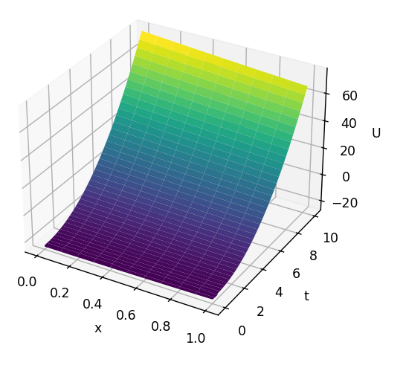 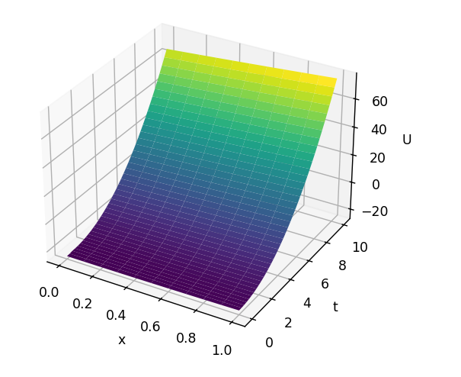

Схема 4(a>0) Схема 2(a<0)

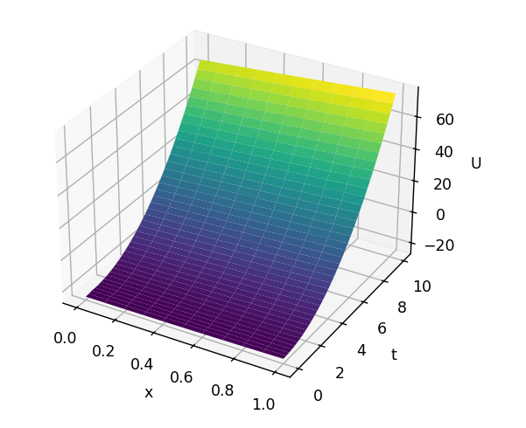

Схема 4(a<0)

**ПРИЛОЖЕНИЕ**

***программа 1***

